ส่วนที่ ๓ : แบบรายงานผลการดำเนินแผนงาน/โครงการ/กิจกรรม ที่ได้รับงบประมาณสนับสนุนจากกองทุนหลักประกันสุขภาพ (สำหรับผู้เนอแผนงาน/โครงการ/กิจกรรม ลงรายละเอียดเมื่อเสร็จสิ้นการดำเนินงาน)

ชื่อแผนงาน/โครงการ/กิจกรรม...โครงการเฝ้าระวัง ป้องกันและควบคุมโรคติดต่อในเด็กปฐมวัยโรงพยาบาลส่งเสริมสุขภาพตำบล บ้านหุบเฉลา ประจำปี ๒๕๖๑
๑. ผลการดำเนินงาน
๑.๑ จัดอบรม ครูพี่เลี้ยง แม่บ้าน ตัวแทนผู้ปกครอง ในประเด็นดังนี้
๑) สถานการณ์โรคติดต่อในเด็กปฐมวัยในพื้นที่
๒) ความรู้เรื่องโรคติดต่อที่สำคัญ เช่น อุจจาระร่วง ไข้หวัดใหญ่ โรคมือ เท้า ปาก การเฝ้าระวังโรค การป้องกันการควบคุมโรค
๓) สิ่งแวดล้อมที่เอื้อต่อการเกิดโรค ทักษะในการจัดการสิ่งแวดล้อม การล้างทำความสะอาดของเล่น อุปกรณ์ที่เด็กใช้ร่วมกัน
๔) การคัดกรองอาการป่วยโรคติดต่อชนิดต่างๆ
๕) ทักษะในการดูแลเด็กเบื้องต้น การเช็ดตัวลดไข้ การวัดไข้เด็ก
๖) จัดทำทะเบียนเครือข่ายในการเฝ้าระวังโรคติดต่อ ในโรงเรียนอนุบาล โดยครูพี่เลี้ยงนักเรียน แกนนำผู้ปกครองนักเรียน
๑.๒ ติดตามผลการจัดการสิ่งแวดล้อมในโรงเรียนอนุบาลทั้งก่อน – หลัง การเปิดภาคเรียน
๑.๓ จัดทำ ออกแบบสื่อ แผ่นพับ กระจายสื่อไปยังกลุ่มเป้าหมาย
๑.๔ จัดทำฐานข้อมูลครือข่ายในการเฝ้าระวังโรคติดต่อในโรงเรียนอนุบาล และส่งฐานข้อมูลเครือข่ายกลับไปยังโรงเรียนอนุบาล

ผลที่ได้รับ
๑. เด็กปฐมวัยโรงเรียนอนุบาลป่วยด้วยโรคมือ เท้า ปาก ลดลงจากปีที่ผ่านมา (ปี ๒๕๖๐) ร้อยละ ๑๐๐
๒. โรงเรียนอนุบาลจัดกิจกรรมเฝ้าระวัง ป้องกันและควบคุมโรคติดต่ออย่างต่อเนื่อง

๒. ผลสัมฤทธิ์ตามวัตถุประสงค์/ตัวชี้วัด
บรรลุตามวัตถุประสงค์ของโครงการ
ไม่บรรลุวัตถุประสงค์ของโครงการ เพราะ.......................................................................................
............................................................................................................................................................................................................................................................................................................................................................
๓. การเบิกจ่ายงบประมาณ
งบประมาณที่ได้รับการอนุมัติ ............๗,๙๒๐.................บาท
งบประมาณที่จ่ายจริง .............๕,๔๒๐................บาท คิดเป็นร้อยละ............๖๘.๔๔........
งบประมาณเหลือส่งคืนกองทุนฯ........ ๒,๕๐๐................บาท คิดเป็นร้อยละ............๓๑.๕๖........
๔.ปัญหา/อุปสรรคในการดำเนินงาน
ไม่มี
มี
ปัญหา/อุปสรรค (ระบุ)........................................................................................................................
…………………………………………………………………………………………………………...................................................
แนวทางการแก้ไข (ระบุ).....................................................................................................................
…………………………………………………………………………………………………………………………………………………….

ลงชื่อ......................................................ผู้รายงาน
(นายปิยะภัทร พันธ์ซ้อน)
ตำแหน่ง ผู้อำนวยการโรงพยาบาลส่งเสริมสุขภาพตำบลบ้านหุบเฉลา
.........๒๗...../....ก.ย....../....๒๕๖๑........

ภาพการดำเนินกิจกรรม
อบรม ครูพี่เลี้ยง แม่บ้าน ตัวแทนผู้ปกครอง
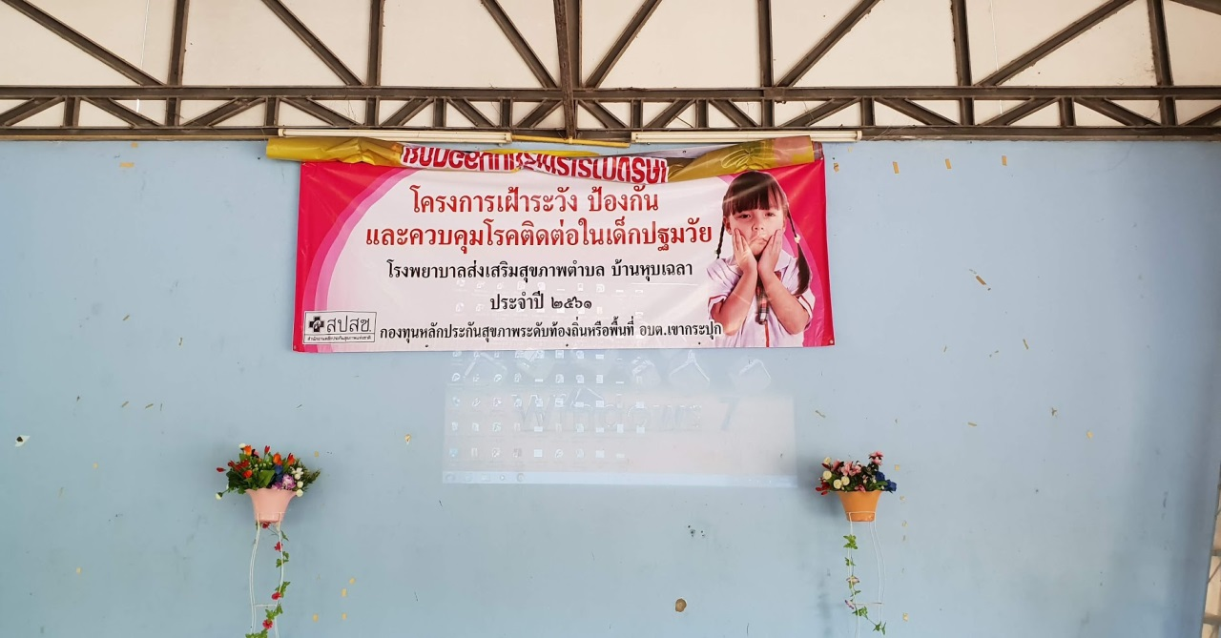
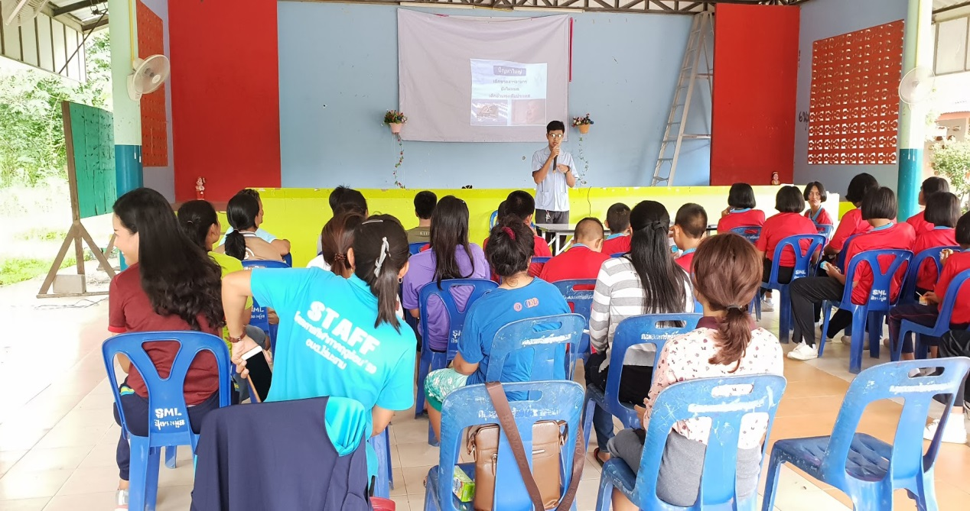

อบรม ครูพี่เลี้ยง แม่บ้าน ตัวแทนผู้ปกครอง
